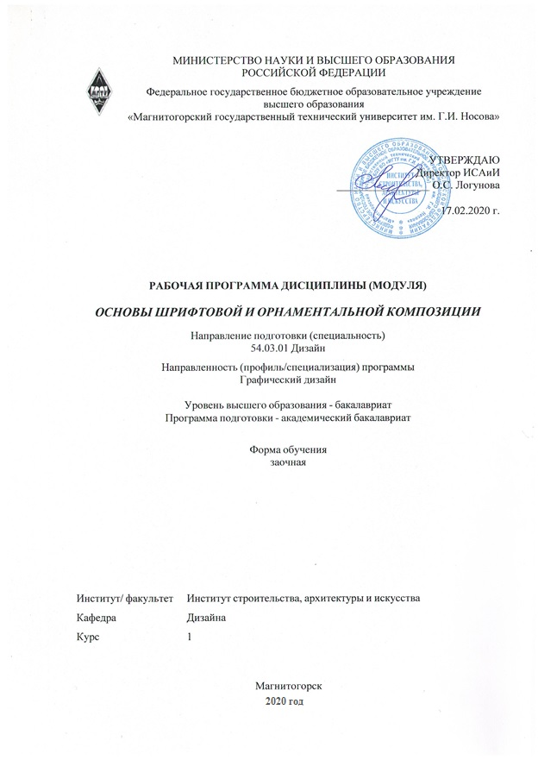

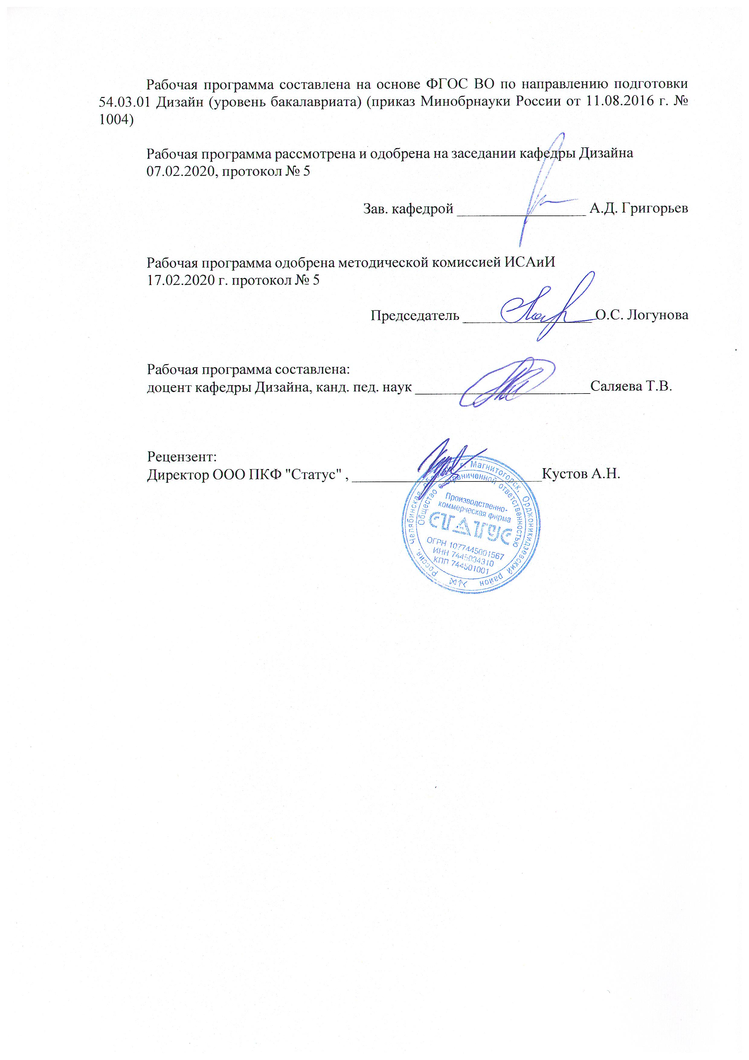

|  |
| --- |
| **1** **Цели** **освоения** **дисциплины** **(модуля)** |
| Целями освоения дисциплины « Основы шрифтовой и орнаментальной композиции» яв-ляется:  - развитие у студентов личностных качеств, а также формирование общепрофессиональных и профессиональных компетенций в соответствии с требованиями ФГОС ВО по направлению подготовки 54.03.01 Дизайн;  - освоение специальных знаний в области шрифтовой композиции;  - освоение специальных знаний в области орнаментально композиции;  - ознакомление студентов с понятиями, структурой и ключевыми проблемами современ-ного искусства шрифта и орнамента в контексте художественного проектирования;  - овладение студентами необходимым и достаточным уровнем компетенций в рамках учебной дисциплины «Основы шрифтовой и орнаментальной Композиции»  - овладение практическими навыками выполнения различных шрифтовых и орнаменталь-ных композиций. |
|  |
| **2** **Место** **дисциплины** **(модуля)** **в** **структуре** **образовательной** **программы** |
| Дисциплина Основы шрифтовой и орнаментальной композиции входит в вариативную часть учебного плана образовательной программы.  Для изучения дисциплины необходимы знания (умения, владения), сформированные в результате изучения дисциплин/ практик: |
| Дисциплина Б1.Б.19 «Основы шрифтовой и орнаментальной Композиции» входит в базовую часть образовательной программы Б1.Б по направлению подготовки 54.03.01 «Дизайн».  Для изучения дисциплины необходимы: знания (умения, владения), сформирован-ные в результате изучения академической живописи, академический рисунок, психоло-гии визуального восприятия графических изображений, технического рисунка, основ перспективы. Кроме того - способность к самоорганизации и самообразованию, способность к абстрактному мышлению, анализу, синтезу, готовность творческого мышления, владение основными навыками работы с компьютером, умение чертить.  Знания, умения навыки, полученные при изучении дисциплины необходимы в освое-нии следующих курсов: «Проектная деятельность», «Пластическое моделирование», «Проектная графика», «Цветоведение. Химия и физика цвета», «Производственная - практика по получению профессиональных умений и опыта профессиональной деятельности», «Производственная – преддипломная практика», «Подготовка к защите и защита выпускной квалификационной работы». Навыки владения компьютерными технологиями нужны в проектной работе и особенно важны для визуализации результатов при выполнении выпускной квалификационной работы. |
| Знания (умения, владения), полученные при изучении данной дисциплины будут необходимы для изучения дисциплин/практик: |
| Академический рисунок |
| Академическая живопись |
| Академическая скульптура |
| Основы производственного мастерства |
| Проектная деятельность |
| Пропедевтика |
| Технический рисунок. Инженерная графика |
| Технический рисунок. Основы перспективы |
| Цветоведение. Химия и физика цвета |

|  |  |
| --- | --- |
| Эргономика | |
| Учебная - практика по получению первичных профессиональных умений и навыков, в том числе первичных умений и навыков научно-исследовательской деятельности | |
| Визуальное восприятие графических изображений | |
| Декоративная живопись | |
| Компьютерные технологии в графическом дизайне | |
| Компьютерные технологии мультимедийного продукта | |
| Конструирование и моделирование | |
| Пластическое моделирование | |
| Презентационные и мультимедийные технологии | |
| Проектная графика | |
| Производственная - практика по получению профессиональных умений и опыта профессиональной деятельности | |
| Компьютерное искусство и фотографика | |
| Материаловедение и технологии современного полиграфического производства | |
| Методика преподавания дизайна в средней школе | |
| Организация процесса обучения дизайну в высшей школе | |
| Типографика | |
| Фотографика | |
| Цифровое искусство в графическом дизайне | |
| Информационные технологии в графическом дизайне | |
| Информационные технологии мультимедийного продукта | |
| История и типология архитектурных форм | |
| История регионального дизайна Урала | |
| Научные исследования в области дизайна | |
| Научные исследования в области мультимедийного продукта | |
| Научные исследования в области полиграфического продукта | |
| Основы стилеобразования в дизайне | |
| Подготовка к защите и защита выпускной квалификационной работы | |
| Подготовка к сдаче и сдача государственного экзамена | |
| Проектирование и макетирование печатного издания | |
| Производственная – преддипломная практика | |
| Разработка иллюстрации средствами современных технологий | |
| Разработка мультимедийного продукта | |
| Фирменный стиль предприятия | |
|  |  |
| **3** **Компетенции** **обучающегося,** **формируемые** **в** **результате** **освоения**  **дисциплины** **(модуля)** **и** **планируемые** **результаты** **обучения** | |
| В результате освоения дисциплины (модуля) «Основы шрифтовой и орнаментальной композиции» обучающийся должен обладать следующими компетенциями: | |
| Структурный  элемент  компетенции | Планируемые результаты обучения |
| ОПК-4 способностью применять современную шрифтовую культуру и компьютерные технологии, применяемые в дизайн-проектировании | |

|  |  |
| --- | --- |
| Знать | Основные задачи и этапы выполнения шрифтовых и орнаментальных композиций. Средства повышения собственной профессиональной ква-лификации на основе информационной и библиографической культуры с применением информационно- коммуникационных технологий. |
| Уметь | Выделять наиболее эффективные методы исследований, используемых в работе над построением шрифтовых и орнаментальных композиций; при-менять полученные знания в профессиональной деятельности; использо-вать их на междисциплинарном уровне; |
| Владеть | Основными навыками решения стандартных задач профессиональной деятельности в процессе составления и выполнения шрифтовых и орна-ментальных композиций для проектов. |
| ПК-1 способностью владеть рисунком и приемами работы, с обоснованием художественного замысла дизайн-проекта, в макетировании и моделировании, с цветом и цветовыми композициями | |
| Знать | Основные определения и понятия шрифтовых и орнаментальных компо-зиций при создании дизайн-проекта. Основные цели, задачи и правила этапов проектирования и использования в нем шрифтовых и орнамен-тальных композиций в графике и цвете. |
| Уметь | Выделять наиболее эффективные методы составления спецификации ис-следования; обсуждать способы эффективного решения шрифтовых и ор-наментальных композиций; применять знания в профессиональной дея-тельности; корректно выражать и аргументировано обосновывать поло-жения предметной области знания. |
| Владеть | Наиболее эффективными практическими навыками составления требова-ний по исполнению шрифтовых и орнаментальных композиций для ди-зайн-проекта; способами демонстрации умения анализировать процесс выполнения дизайн-проекта с основными экономическими расчетами. |

|  |  |  |  |  |  |  |  |  |  |
| --- | --- | --- | --- | --- | --- | --- | --- | --- | --- |
|  | **4.** **Структура,** **объём** **и** **содержание** **дисциплины** **(модуля)** | | | | | | | | |
| Общая трудоемкость дисциплины составляет 3 зачетных единиц 108 акад. часов, в том числе:  – контактная работа – 8,6 акад. часов:  – аудиторная – 6 акад. часов;  – внеаудиторная – 2,6 акад. часов  – самостоятельная работа – 90,7 акад. часов;  – подготовка к экзамену – 8,7 акад. часа  Форма аттестации - экзамен | | | | | | | | | |
|  |  |  |  |  |  |  |  |  |  |
| Раздел/ тема  дисциплины | | Курс | Аудиторная  контактная работа  (в акад. часах) | | | Самостоятельная работа студента | Вид самостоятельной  работы | Форма текущего контроля успеваемости и  промежуточной аттестации | Код компетенции |
| Лек. | лаб.  зан. | практ. зан. |
| 1. 1. Основные исторические сведение развития шрифтов | | |  | | | | | | |
| 1.1 Общие исторические сведения орнамента | | 1 | 1 |  |  | 10 | доклад по теме | опрос | ОПК-4, ПК-1 |
| 1.2 Основные этапы составления шрифтовых графических композиций | | 1 |  |  | 10 | доклад по теме | опрос | ОПК-4, ПК-1 |
| 1.3 Основные этапы составления шрифтовых колористических композиций | |  |  | 1 | 20 | Доклад по теме. Выполнение практической работы. | Опрос. Проверка практической работы | ОПК-4, ПК-1 |
| Итого по разделу | | | 2 |  | 1 | 40 |  |  |  |
| 2. 2. Виды орнаментов | | |  | | | | | | |
| 2.1 Основные этапы составления орнаментов в графике | | 1 |  |  | 1 | 20 | Доклад по теме. выполнение практической работы. | Опрос. Проверка практической работы. | ОПК-4, ПК-1 |
| 2.2 Составление колористических схем орнаментальных композиций | |  |  | 2 | 20 | Разработка презентации по теме, практическая работа. | Проверка практических за-даний | ОПК-4, ПК-1 |
| 2.3 Составление орнаментальных композиций по заданной тематике | |  |  |  | 10,7 | Доклад по теме, практическая работа над схемами. | Проверка практических за-даний | ОПК-4, ПК-1 |
| Итого по разделу | | |  |  | 3 | 50,7 |  |  |  |
| Итого за семестр | | | 2 |  | 4 | 90,7 |  | экзамен |  |
| Итого по дисциплине | | | 2 |  | 4 | 90,7 |  | экзамен | ОПК-4,ПК-1 |

|  |
| --- |
| **5** **Образовательные** **технологии** |
|  |
| Реализация компетентностного подхода предусматривает использование в учебном процессе активных и интерактивных форм проведения занятий в сочетании с внеауди-торной работой с целью формирования и развития профессиональных навыков обучаю-щихся.  При обучении студентов дисциплине «Основы шрифтовой и орнаментальной Ком-позиции» следует осуществлять следующие образовательные технологии:  1. Традиционные образовательные технологии ориентируются на организацию образовательного процесса, предполагающую прямую трансляцию знаний от преподава-теля к студенту (преимущественно на основе объяснительно-иллюстративных методов обучения).  Формы учебных занятий с использованием традиционных технологий:  Информационная лекция – последовательное изложение материала в дисциплинар-ной логике, осуществляемое преимущественно вербальными средствами (монолог препо-давателя).  Практическое занятие, посвященное освоению конкретных умений и навыков по предложенному алгоритму.    2. Технологии проблемного обучения – организация образовательного процесса, которая предполагает постановку проблемных вопросов, создание учебных проблемных ситуаций для стимулирования активной познавательной деятельности студентов.  Формы учебных занятий с использованием технологий проблемного обучения:  Практическое занятие в форме практикума – организация учебной работы, направ-ленная на решение комплексной учебно-познавательной задачи, требующей от студента применения как научно-теоретических знаний, так и практических навыков.    3. Технологии проектного обучения – организация образовательного процесса в соответствии с алгоритмом поэтапного решения проблемной задачи или выполнения учебного задания. Проект предполагает совместную учебно-познавательную деятельность группы студентов, направленную на выработку концепции, установление целей и задач, формулировку ожидаемых результатов, определение принципов и методик решения по-ставленных задач, планирование хода работы, поиск доступных и оптимальных ресурсов, поэтапную реализацию плана работы, презентацию результатов работы, их осмысление и рефлексию.  Основные типы проектов:  Творческий проект, как правило, не имеет детально проработанной структуры; учеб-но-познавательная деятельность студентов осуществляется в рамках рамочного задания, подчиняясь логике и интересам участников проекта, жанру конечного результата (газета, фильм, праздник, издание, экскурсия и т.п.).  4. Интерактивные технологии – организация образовательного процесса, которая предполагает активное и нелинейное взаимодействие всех участников, достижение на этой основе личностно значимого для них образовательного результата. Наряду со спе-циализированными технологиями такого рода принцип интерактивности прослеживается в большинстве современных образовательных технологий.  Формы учебных занятий с использованием специализированных интерактивных технологий:  Семинар-дискуссия – коллективное обсуждение какого-либо спорного вопроса, про-блемы, выявление мнений в группе (межгрупповой диалог, дискуссия как спор-диалог).  6. Информационно-коммуникационные образовательные технологии – органи-зация образовательного процесса, основанная на применении |

|  |
| --- |
| специализированных про-граммных сред и технических средств работы с информацией.  Формы учебных занятий с использованием информационно-коммуникационных технологий:  Практическое занятие в форме презентации – представление результатов проектной или исследовательской деятельности с использованием специализированных программ-ных средств. |
|  |
| **6** **Учебно-методическое** **обеспечение** **самостоятельной** **работы** **обучающихся** |
| Представлено в приложении 1. |
|  |
| **7** **Оценочные** **средства** **для** **проведения** **промежуточной** **аттестации** |
| Представлены в приложении 2. |
|  |
| **8** **Учебно-методическое** **и** **информационное** **обеспечение** **дисциплины** **(модуля)** |
| **а)** **Основная** **литература:** |
| 1. Жданова Н.С., Основы черчения. Учебно-методическое пособие для студентов факультета ИЗО и дизайна. Магнитогорск: МаГУ, 2009 – 64 с.  2. Жданова Н.С., Жданов А.А., Мишуковская Ю.И. Электронный учебно-методический комплекс «Основы черчения и начертательной геометрии. Часть 2». М.: ВНТЦИ. – М.: Свидетельство о регистрации электронного ресурса №50201000610 от 14.04.2010.  3. Кривоногова, А.С. Архитектурная графика и основы композиции [Электронный ресурс] : учебное пособие / А.С. Кривоногова, Н.А. Белоногова, Е.В. Ефимова, И.В. Бачериков. — Электрон. дан. — Санкт-Петербург : СПбГЛТУ, 2016. — 48 с. — Режим доступа: https://e.lanbook.com/book/92642 — Загл. с экрана.  4. Пиралова О.Ф. Инженерная графика [Электронный ресурс]: краткий курс. – М: Академия естествознания, 2009. – Режим доступа: https://monographies.ru/en/book/view?id=67  5. Приходовская, Е.А. Основы композиции [Электронный ресурс] : учебно-методическое пособие / Е.А. Приходовская. — Электрон. дан. — Томск : ТГУ, 2016. — 28 с. — Режим доступа: https://e.lanbook.com/book/105058 . — Загл. с экра-на. |
|  |
| **б)** **Дополнительная** **литература:** |
| 1. Буковецкая О. Дизайн текста: шрифт, эффекты, цвет. М., 1999. С. 24-33.  2. Вудсон У., Конновер Д. Справочник по инженерной психологии для инженеров и художников – конструкторов. – М., 1988. – 321 с.  3. Глазова, М.В. Изобразительное искусство. Алгоритм композиции [Электронный ресурс] : учебное пособие / М.В. Глазова, В.С. Денисов. — Электрон. дан. — Мо-сква : , 2012. — 220 с. — Режим доступа: https://e.lanbook.com/book/109267 — Загл. с экрана.  4. Иттен, Й. Искусство формы. – М.: Издатель Д. Миронов, 2001. Композиционные средства и приемы художественной выразительности в дизайне. Труды ВНИИТЭ. Вып. 13, М., 1982.  5. Немцева Ю.С., Мишуковская Ю.И., Жданова А.А., Алфимова Л.А. Электронный учебно-методический комплекс «Графика (Проекционное и машиностроительное черчение)». М.: ВНТЦИ. –Свидетельство о регистрации электронного ресурса №16957 от 07.04.2011.  6. Никитина, Н.П. Цветоведение. Колористика в композиции [Электронный ресурс] : учебное пособие / Н.П. Никитина. — Электрон. дан. — Екатеринбург : УрФУ, 2015. — 88 с. — Режим доступа: https://e.lanbook.com/book/98497 — Загл. с экрана. |

|  |  |  |  |  |
| --- | --- | --- | --- | --- |
| 7. Устин, В.Б. Композиция в дизайне. Методические основы композиционно-художественного формообразования в дизайнерском творчестве: учебное пособие. / В.Б. Устин. – 2-е изд., уточненное и доп. – М.: АСТ: Астрель, 2008. – 239 с.  8. Ушакова, С.Г. Композиция [Электронный ресурс] : учебно-методическое пособие / С.Г. Ушакова. — Электрон. дан. — Москва : ФЛИНТА, 2014. — 110 с. — Режим доступа: https://e.lanbook.com/book/60760 — Загл. с экрана. | | | | |
|  |  |  |  |  |
| **в)** **Методические** **указания:** | | | | |
| Саляева Т.В. Основы шрифтовой и орнаментальной композиции .Электронный ресурс. учебное пособие. ФГБОУ ВО МГТУ им. Носова 2019. С-143 | | | | |
|  |  |  |  |  |
| **г)** **Программное** **обеспечение** **и** **Интернет-ресурсы:** | | | | |
|  | | | | |
|  |  |  |  |  |
| **Программное** **обеспечение** | | | | |
|  | Наименование ПО | № договора | Срок действия лицензии |  |
|  | MS Windows 7 Professional(для классов) | Д-1227-18 от 08.10.2018 | 11.10.2021 |  |
|  | 7Zip | свободно распространяемое ПО | бессрочно |  |
|  | Adobe Photoshop CS 5 Academic Edition | К-113-11 от 11.04.2011 | бессрочно |  |
|  | CorelDraw X3 Academic Edition | №144 от 21.09.2007 | бессрочно |  |
|  | CorelDraw X4 Academic Edition | К-92-08 от 25.07.2008 | бессрочно |  |
|  | CorelDraw X5 Academic Edition | К-615-11 от 12.12.2011 | бессрочно |  |
|  | CorelDraw 2017 Academic Edition | Д-504-18 от 25.04.2018 | бессрочно |  |
|  | Autodesk 3ds Max Design 2011 Master Suite | К-526-11 от 22.11.2011 | бессрочно |  |
|  | Autodesk Architecture 2011 Master Suite | К-526-11 от 22.11.2011 | бессрочно |  |
|  | Autodesk AutoCad 2011 Master Suite | К-526-11 от 22.11.2011 | бессрочно |  |
|  |  |  |  |  |
| **Профессиональные** **базы** **данных** **и** **информационные** **справочные** **системы** | | | | |
|  | Название курса | | Ссылка |  |
|  | Электронная база периодических изданий East View Information Services, ООО «ИВИС» | | https://dlib.eastview.com/ |  |
|  |  |

|  |  |  |  |
| --- | --- | --- | --- |
|  | Национальная информационно-аналитическая система – Российский индекс научного цитирования (РИНЦ) | URL: https://elibrary.ru/project_risc.asp |  |
|  | Поисковая система Академия Google (Google Scholar) | URL: https://scholar.google.ru/ |  |
|  | Информационная система - Единое окно доступа к информационным ресурсам | URL: http://window.edu.ru/ |  |
| **9** **Материально-техническое** **обеспечение** **дисциплины** **(модуля)** | | | |
|  |  |  |  |
| Материально-техническое обеспечение дисциплины включает: | | | |
| Специально оборудованные аудитории для дистанционного образования | | | |
|

Приложение 1

Практическая работа № 1

**Задание** – составление графического и тонального контура буквиц.

**Цель** – создание буквиц своих инициалов (3 шт.).

**Материалы –** бумага чертежная формата А4.

**Инструменты –** линейка, циркуль, карандаш простой НВ или Н, гелевая или капиллярная ручка, линер, ластик, нож канцелярский или точилка.

**Итог:** три листа формата А4. На каждом по одной созданной букве. Буквицы должны быть исполнены в линейном и тональном вариантах. Готовые листы необходимо отсканировать и выслать преподавателю по указанному адресу.

**Выполнение**:

**Этап 1 Эскизирование буквиц.**

Формат А4 расположите вертикально. В центре, с помощью простого карандаша сделайте несколько эскизов своей заглавной буквы имени. С помощью простого карандаша сделайте несколько эскизов своей заглавной буквы фамилии. С помощью простого карандаша сделайте несколько эскизов своей заглавной буквы отчества. Можно отразить в своих буквах какой-либо стиль или направление. Следите за линией. Она должна обязательно начинаться и заканчиваться. Плавность и рубленность линий – это на свое усмотрение. Продумайте концепцию своих букв. (Рис. 1).

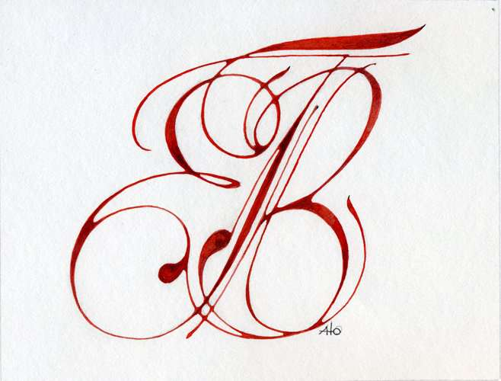

Рис. 1 Эскиз заглавной буквы

**Этап 2 Детализация орнаментальной и шрифтовой композиции.**

На втором этапе осуществляется детальная проработка линий. Необходимо продумать тональное решение, насыщение орнаментальными модулями. Для прорисовки деталей можно использовать: простой карандаш или графический карандаш; можно использовать гелиевую или капиллярную ручки, можно использовать линер. Необходимо следить плотность заполнения черного или серого. Созданная плоскость заполняется тоном плотно так, что бы не было видно основы – бумаги. Следите за четкостью линий и модулей. Можно использовать циркуль, линейки и всевозможные лекала. (Рис. 2).



Рис. 2 Детализация эскизного рисунка

**Этап 3 завершающий этап. Окончательная обработка изображения.**

Сделайте анализ своего изображения. Необходимо провести соотношение белого и черного, белого и серого, серого и черного. Проследите контуры линий и модулей. Сделайте анализ соотношений массы плотного и линейного. После тщательного анализа своих буквиц сделайте редактирование их. Необходимо провести реконструкцию изображений.

(Рис. 3).

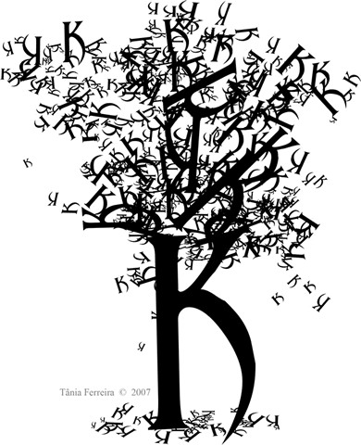

Рис. 3 Законченный вариант буквицы

Практическая работа № 2

**Задание** – по заданному примеру сделать копию орнаментальной единицы

**Цель** – копирование рисунка

**Материалы –** листы для черчения ФА4, карандаши простые HB, ластик.

**Инструменты –** линейка, циркуль

**Выполнение**:

**Этап 1 - копирование графических линий примера рисунка.**

На рисунке 1 даны примеры узлов – 1,2,3 кельтского орнамента. Вам необходимо выбрать один из них и сделать копию. Для этого сначала возьмите формат А4 и в центре нарисуйте квадрат 10х10 см. Выбранный узел необходимо разместить в данном квадрате. Внимательно рассмотрите выбранный узел и проанализируйте во сколько раз нужно его увеличить. Необходимо проследить ширину ленты, из которой составлен узел. Обратите внимание, на рисунке 2 вы сможете рассмотреть поэтапное выполнение копирование простейшего узла. На рисунке 2 показаны основные этапы построения узла этапы от 1 до 6. В копировании выбранного вами узла придерживайтесь этапов показанных на рисунке 2.

Необходимо отметить, что скопированное изображение необходимо оставить в черно-белом варианте. После построения скопированной фигуры обведите контур либо карандашом, либо линнером. Затем удалите линии построения и почистите плоскость ластиком. Лист подпишите Ф.И.О., № группы и год.

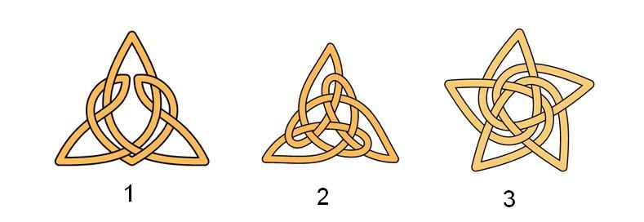

Рис. 1 Пример для копирования

**Этап 2 – Копирование орнамента в колористической гамме.**

На рисунке 3 даны изображения орнаментов в круге по мотивам кельтских узоров. Вам необходимо выбрать один из них (1,2,3) и сделать копию не только в графике, но и в цвете. Сначала возьмите формат А4 и расположите его вертикально или горизонтально на ваше усмотрение. В центре нарисуйте квадрат 12х102 см. Выбранное изображение необходимо разместить в данном квадрате. Внимательно рассмотрите изображение и проанализируйте во сколько раз нужно его увеличить. Необходимо проследить ширину ленты, из которой составлен узор, а так же его колористическое решение. Внимательно следите за переходами ленты – от куда начинается, что пересекает и где заканчивается. Сначала постройте изображение простым карандашом (можно использовать в построении циркуль и линейки, лекала). Выберите и определите материал для нанесения колористического решения узора (гуашевые или акварельные краски, маркеры художественные, фломастеры, цветные карандаши). Выполните рисунок в той колористической гамме, которая указана на примере. После этого возьмите простой карандаш или черный фломастер или маркер и обведите контур выполненной фигуры. Затем удалите линии построения и почистите плоскость ластиком. Лист подпишите Ф.И.О., № группы и год.

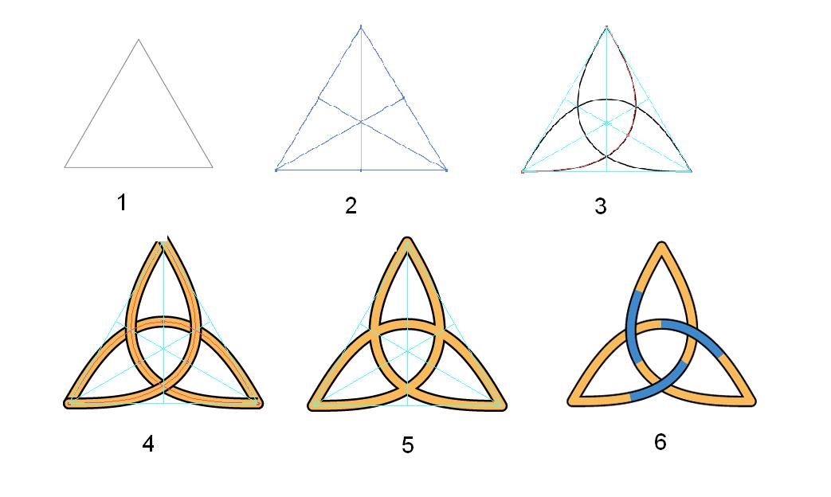

Рис. 2 Поэтапное рисование узла

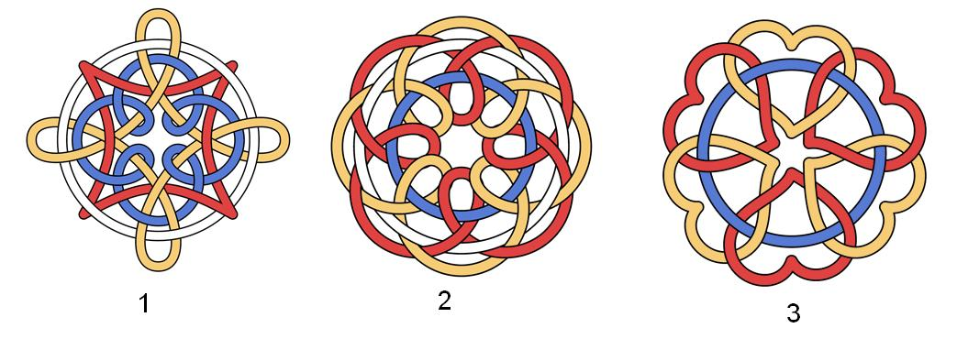

Рис. 3 Пример узора для копирования

Практическая работа № 3

**Задание** – по заданному объекту сделать зарисовку, а затем ее стилизацию.

**Цель** – стилизация бионической формы

**Материалы –** листы для черчения ФА4, карандаши простые HB, маркер тонкий или линер, ластик.

**Инструменты –** линейка, циркуль

**Выполнение**:

**Этап 1 - зарисовка бионической формы с применением различных графических материалов (Рис. 1).**

Бионика (от древнегреч. bion – элемент жизни, ячейка жизни, или, точнее, элемент биологической системы). Другими словами все живое. Для выполнения первого этапа возьмите любой бионический объект – комнатное растение, подаренный цветок, трава для составления цветочных букетов и т.д. Необходимо отметить, что для зарисовки можно использовать только цветок или только листья, можно использовать часть объекта или весь объект целиком. На данном этапе вы должны определиться сами. Затем выберите материалы, с которыми вы будете работать – простые или цветные карандаши, художественные маркеры, акварельные или гуашевые краски и т.д. ВАЖНО! Зарисовку делайте при дневном свете. Поставьте ее на стол или подиум так, что бы свет падал с левой стороны. Это необходимо для того, что бы вы видели все детали объекта. Не рекомендуется ставить ваш объект против света, так как вы будете видеть только внешний контур без деталировки. На формате А4 сделайте натурную зарисовку выбранного вами объекта. Внимательно следите за габаритными размерами и деталями. Следите за воздушной перспективой. Когда зарисовка будет готова, то удалите линии построения и почистите плоскость ластиком.

Лист подпишите Ф.И.О., № группы и год. Первый этап закончен.

**Этап 2 – выполнение стилизации с зарисовки бионической формы.**

Как известно - стилизация – художественный прием, используемый при создании новых произведений искусства; это обобщение и выделение характерных особенностей объектов с помощью ряда условных приемов. Цветок, лист, ветвь можно трактовать почти как геометрические формы или сохранить природные плавные очертания. Стилизация предполагает свободное обращение с прототипами, в частности трансформацию форм, но при сохранении связи с исходным объектом

Внимательно рассмотрите свою зарисовку и зрительно выделите главные элементы, позволяющие и влияющие на узнаваемость объекта. Возьмите формат А.4 и сначала простым карандашом сделайте набросок. Постарайтесь в упрощенном и обобщенном виде нарисовать объект (Рис. 2, 3).

Затем удалите линии построения и почистите плоскость ластиком. Лист подпишите Ф.И.О., № группы и год.

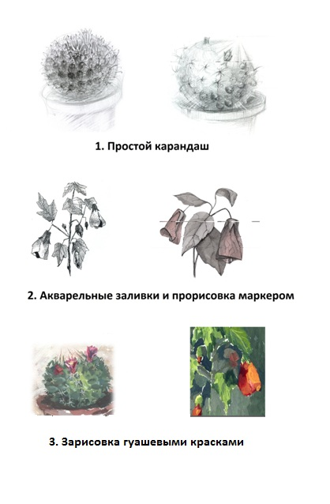

Рис. 1 Пример бионической зарисовки

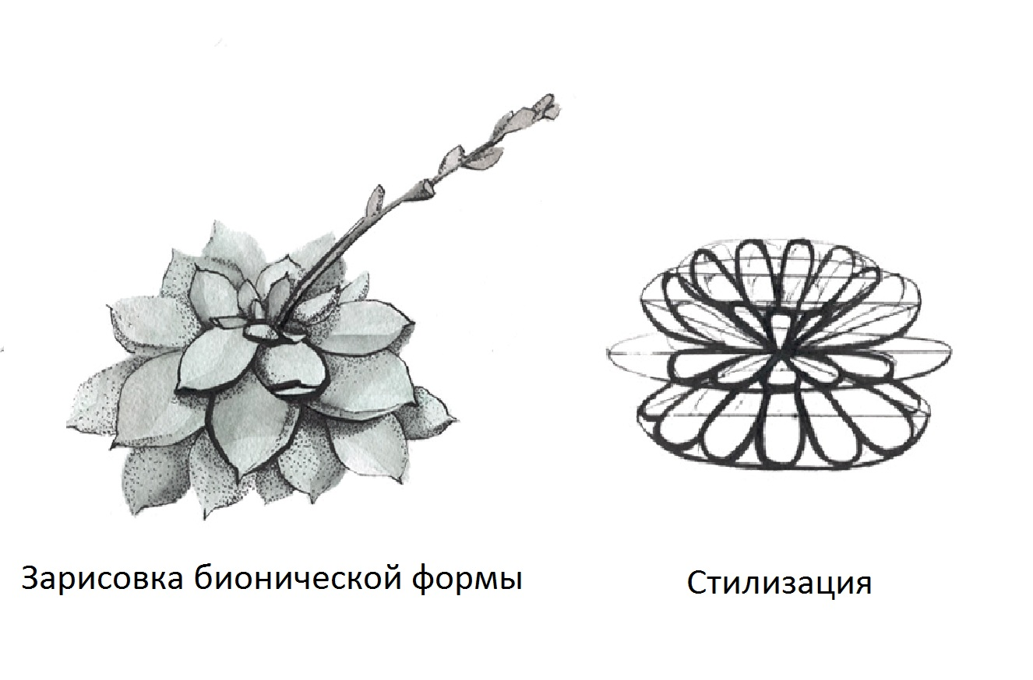

Рис. 2 Пример стилизации

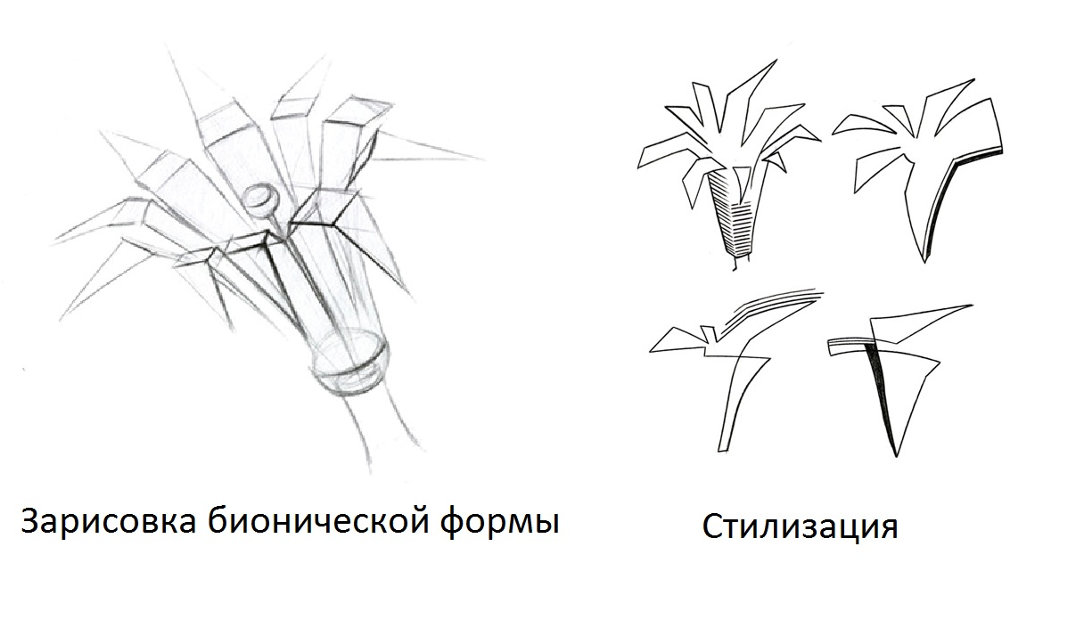

Рис. 3 Пример узора для копирования

Приложение 2

**РАЗДЕЛ 1**

Промежуточный тест

1. Можно ли шрифт отнести у графическим объектам?

* сомневаюсь
* да
* нет
* ни в коем случае

1. Как называется самое древнее письмо в виде рисунков (примитивных и весьма условных)?

* графическое
* пиктографическое
* живописное
* скульптурное

1. Знаки этого письма – идеограммы (иероглифы) – представляют собой символы, обозначающие отдельные слова или целые понятия. Этот вид письма называют образно-символическим. Как называется это письмо?

* идеологическое
* идеографическое
* линогравюрное
* каллиграфическое

1. Можно ли буквы из различных алфавитов назвать графическими знаками?

* да
* нет
* не знаю
* категорически нет

1. Что такое шрифт?

* это набор картинок с определенной тематикой
* это алфавит, в котором изображение букв, цифр и других письменных знаков имеет общую закономерность построения и единый стиль
* это песня по город
* это набор разнохарактерных графических знаков

1. Что означает Греческое слово «графо»?

* и письмо, и рисование
* и пение, и рисование
* и рисование, и чтение
* и чтение, и рисование

1. Какое письмо по мнению ученых считалось предшественником нашего современного письма ?

* письмо Древнего Китая
* письмо Древнего Египта
* письмо Древней Индии
* письмо Древней Японии

1. Что такое Маюскул?

* это набор шрифтов
* это шрифт каллиграфический
* это шрифт
* это шрифт торжественных надписей, высекавшийся на колоннах, триумфальных арках, стенах.

1. Какими инструментами выполнялись восточные шрифты

* выполнялись кистями
* выполнялись палочками
* выполнялись тканью
* выполнялись карандашами

1. Какую фигуру использовал Альберт Дюрер для составления шрифта?

* круг
* многоугольник
* треугольник
* квадрат

1. В каком веке появляются учебники каллиграфии?

* XVI
* ХV
* X
* IX

1. Кто являлся создателями славянской азбуки ?

* уличные певцы Иван да Марья
* торговцы Лукины
* монахи-проповедники братья Кирилл и Мефодий.
* придворные шуты

1. С чьим именем связана азбука древнерусского письма, получившая название «кириллицы» ?

* Ивана
* Кирилла
* Михаила
* Владимира

1. С какого века стала известна Старославянская письменность в двух различных начертаниях: глаголицы и кириллицы. ?

* с IX в.
* с XII в.
* с X в.
* с XIII в.

1. В каком году Петр I ввел в обязательное употребление новый русский гражданский шрифт, представляющий собой синтез традиционных русских и родственных им форм латинского шрифта того времени ?

* в 1609 г.
* в 1708 г.
* в 1725 г.
* в 1568 г.

**РАЗДЕЛ 2**

Промежуточный тест

1. Что такое орнамент?

* буква
* украшение
* линия
* пятно

1. Как вы считаете является ли характерной чертой всякого орнамента неразрывная связь с материалом?

* сомневаюсь
* да
* нет
* ни в коем случае

1. В какую эпоху возник орнамент в эпоху палеолита?

* в эпоху возрождения
* в эпоху барокко
* в эпоху палеолита
* в современную эпоху

1. Является ли мотив составляющей часть орнамента?

* да
* нет
* не знаю
* категорически нет

1. Кто и в каком году открыл знаменитый закон "Золотого сечения"?

* в 1698 году швейцарский математик Якоб Бернулли
* в 1543 году немецкий физик Браун
* в 1752 году английский ученый Ватсон
* в 1625 году швейцарский астролог Вернулли

1. Является ли орнаментом так называемая "плетенка"?

* сомневаюсь
* да
* нет
* ни в коем случае

1. Какой цветок очень часто использовался в орнаменте Египта?

* лотос
* орхидея
* астра
* ромашка

1. Чье изображение в Древнем Египте считалось священным символом вечно движущейся и созидательной силы солнца, почитался знаком, приносящим счастье, заменял в мумии вынутое сердце ?

* Лотос
* Гусь
* Скарабей
* Цапля

1. Как в орнаментальном искусстве называют стилизованное изображение ромашки?

* брелок
* розетка
* тефтелька
* цветок

1. Какой стилизованный цветок в Японии считался символом императорской власти ?

* стилизованный цветок бамбука в круге
* стилизованный цветок ромашки в полосе
* стилизованный цветок распустившейся сакуры
* стилизованный цветок хризантемы с шестью лепестками, расправленный в виде круга

1. Какая сказочная птица часто использовалась в составлении древнерусских орнаментов ?

* Снегирь
* Ворона
* Сирин
* Ласточка

1. Какое животное часто использовалось в составлении древнерусских орнаментов ?

* единорог
* получеловек-полуконь Кентавр
* лев
* медведь

1. Какой цвет преимущественно использовался в составлении древнерусских орнаментов ?

* белый
* черный
* красный
* сиреневый

1. Какие цветовые сочетания традиционно характерны для мусульманских орнаментов ?

* белый, красный, черный
* зеленый, желтый, синий
* голубой, белый, пурпурный
* серый, белый, голубой

1. Можно ли назвать орнаменты кельтов религиозными и сакральными?

* сомневаюсь
* да
* нет
* ни в коем случае

**РАЗДЕЛ 3**

Промежуточный тест

1. Кельтские орнаменты — это символические карты Пути. Каждый орнамент составлен из отдельных узлов. Каждый узел создается...... Продолжите?

* из отдельного сегмента
* из отдельной ленты
* из отдельного элемента
* из отдельной нити — нити жизни

1. Какова цветовая гамма в кельтском дизайне?

* белые, голубые и розовые оттенки
* желтые, красные, зеленые оттенки
* коричневый, темно-зеленый, бордовый оттенки
* красные, белые, оранжевые оттенки

1. Какие фигуры чаще всего использовались для составления ранних кельтских орнаментов?

* треугольник, круг, квадрат
* многоугольник, дуга
* сегменты, круги
* волнистые линии, многоугольники

1. Назовите самый часто используемый мотив кельтского орнамента?

* плетенка
* кленка
* лотос
* ромашка

1. Использовались ли в составлении кельтских орнаментов животные ?

* сомневаюсь
* да
* нет
* ни в коем случае

1. Лабиринт – символическое отображение жизненного пути в кельтской культуре. Кельтские лабиринты - это....Продолжите..?

* символ неба
* символ охоты
* символ рисунка
* символ непрерывности и связанности всех вещей во вселенной

1. По форме орнамент бывает ...?

* геометрическим или растительным
* круглым или квадратным
* связанным или точечным
* бесконечным

1. Что такое технический орнамент?

* возникший в результате трудовой деятельности человека, получившаяся фактура
* получившийся орнамент из металла
* получившийся орнамент из пластика
* деревянный орнамент

1. Что такое символический орнамент?

* геометрические мотивы
* растительные мотивы
* орнаментальные образы, как правило, представляют собой символы или систему символов
* изображение шрифтов

1. Что такое геометрический орнамент ?

* использование только геометрических мотивов
* использование только растительный мотивов
* использование только символических мотивов
* использование только цветочных мотивов

1. Что такое растительный орнамент?

* использование только геометрических мотивов
* использование только растительный мотивов
* использование только кругов и квадратов
* использование только многоугольников мотивов

1. Что такое стилизация?

* создание геометрических орнаментов
* это обобщение и выделение характерных особенностей объектов с помощью ряда условных приемов
* создание скульптурных произведений
* создание живописных работ

1. Что такое бионика?

* машина
* элемент жизни, ячейка жизни,
* река
* радуга

1. Выберите дату рождение бионики.

* 4 июня 1929 г.
* 13 сентября 1960 г.
* 23 февраля 1980 г.
* 8 марта 1967 г.

1. Что такое проектирование?

* составление плана действий
* составление меню
* составление программы
* составление орнамента

**ИТОГОВЫЙ ТЕСТ**

1. Можно ли шрифт отнести у графическим объектам?

* сомневаюсь
* да
* нет
* ни в коем случае

1. Что такое орнамент?

* буква
* украшение
* линия
* пятно

1. Какова цветовая гамма в кельтском дизайне?

* белые, голубые и розовые оттенки
* желтые, красные, зеленые оттенки
* коричневый, темно-зеленый, бордовый оттенки
* красные, белые, оранжевые оттенки

1. Что такое шрифт?

* это набор картинок с определенной тематикой
* это алфавит, в котором изображение букв, цифр и других письменных знаков имеет общую закономерность построения и единый стиль
* это песня по город
* это набор разнохарактерных графических знаков

1. В какую эпоху возник орнамент?

* в эпоху возрождения
* в эпоху барокко
* в эпоху палеолита
* в современную эпоху

1. Назовите самый часто используемый мотив кельтского орнамента?

* плетенка
* кленка
* лотос
* ромашка

1. Является ли мотив составляющей часть орнамента?

* да
* нет
* не знаю
* категорически нет

1. Что означает Греческое слово «графо»?

* и письмо, и рисование
* и пение, и рисование
* и рисование, и чтение
* и чтение, и рисование

1. Использовались ли в составлении кельтских орнаментов животные ?

* сомневаюсь
* да
* нет
* ни в коем случае

1. Какими инструментами выполнялись восточные шрифты

* выполнялись кистями
* выполнялись палочками
* выполнялись тканью
* выполнялись карандашами

1. Является ли орнаментом так называемая "плетенка"?

* сомневаюсь
* да
* нет
* ни в коем случае

1. В каком веке появляются учебники каллиграфии?

* XVI
* ХV
* X
* IX

1. Что такое символический орнамент?

* геометрические мотивы
* растительные мотивы
* орнаментальные образы, как правило, представляют собой символы или систему символов
* изображение шрифтов

1. Какой цветок очень часто использовался в орнаменте Египта?

* лотос
* орхидея
* астра
* ромашка

1. С чьим именем связана азбука древнерусского письма, получившая название «кириллицы» ?

* Ивана
* Кирилла
* Михаила
* Владимира

1. Что такое геометрический орнамент ?

* использование только геометрических мотивов
* использование только растительный мотивов
* использование только символических мотивов
* использование только цветочных мотивов

1. Как в орнаментальном искусстве называют стилизованное изображение ромашки?

* брелок
* розетка
* тефтелька
* цветок

1. Что такое стилизация?

* создание геометрических орнаментов
* это обобщение и выделение характерных особенностей объектов с помощью ряда условных приемов
* создание скульптурных произведений
* создание живописных работ

1. С какого века стала известна Старославянская письменность в двух различных начертаниях: глаголицы и кириллицы?

* с IX в.
* с XII в.
* с X в.
* с XIII в.

1. Какой стилизованный цветок в Японии считался символом императорской власти?

* стилизованный цветок бамбука в круге
* стилизованный цветок ромашки в полосе
* стилизованный цветок распустившейся сакуры
* стилизованный цветок хризантемы с шестью лепестками, расправленный в виде круга

1. Что такое растительный орнамент?

* использование только геометрических мотивов
* использование только растительный мотивов
* использование только кругов и квадратов
* использование только многоугольников мотивов

1. В каком году Петр I ввел в обязательное употребление новый русский гражданский шрифт, представляющий собой синтез традиционных русских и родственных им форм латинского шрифта того времени ?

* в 1609 г.
* в 1708 г.
* в 1725 г.
* в 1568 г.

1. Что такое бионика?

* машина
* элемент жизни, ячейка жизни,
* река
* радуга

1. Какое животное часто использовалось в составлении древнерусских орнаментов ?

* единорог
* получеловек-полуконь Кентавр
* лев
* медведь

1. Какой цвет преимущественно использовался в составлении древнерусских орнаментов?

* белый
* черный
* красный
* сиреневый

1. Кто являлся создателями славянской азбуки ?

* уличные певцы Иван да Марья
* торговцы Лукины
* монахи-проповедники братья Кирилл и Мефодий.
* придворные шуты

1. Выберите дату рождение бионики.

* 4 июня 1929 г.
* 13 сентября 1960 г.
* 23 февраля 1980 г.
* 8 марта 1967 г.

1. Как называется самое древнее письмо в виде рисунков (примитивных и весьма условных)?

* графическое
* пиктографическое
* живописное
* скульптурное

1. Можно ли назвать орнаменты кельтов религиозными и сакральными?

* сомневаюсь
* да
* нет
* ни в коем случае

1. Что такое проектирование?

* составление плана действий
* составление меню
* составление программы
* составление орнамента

|  |  |  |
| --- | --- | --- |
| **ОПК-4 –** способностью применять современную шрифтовую культуру и компьютерные технологии, применяемые в дизайн-проектировании | | |
| Знать | Основные задачи и этапы выполнения шрифтовых и орнаментальных композиций. Средства повышения собственной профессиональной квалификации на основе информационной и библиографической культуры с применением информационно-коммуникационных технологий. | 1. Перечислить основные этапы развития шрифтов.  2. Перечислить классификацию шрифтов.  3. Перечислить основные этапы развития орнамента.  4. Перечислите классификацию орнамента. |
| Уметь | Выделять наиболее эффективные методы исследований, используемых в работе над построением шрифтовых и орнаментальных композиций; применять полученные знания в профессиональной деятельности; использовать их на междисциплинарном уровне | 1. Составлять шрифтовую композицию заглавных букв в графике 2. Составить шрифтовую композицию заглавных букв в цвете 3. Составить орнаментальную композицию в круге 4. Составить орнаментальную композицию в квадрате 5. Составить орнаментальную композицию в полосе |
| Владеть | Основными навыками решения стандартных задач профессиональной деятельности в процессе составления и выполнения шрифтовых и орнаментальных композиций для проектов. | 1. Найти в Интернете изображение шрифтовой композиции заглавных букв и составить простейшую композицию  2. Найти в Интернете изображение геометрического орнамента и составить простейшую композицию  3. Найти в Интернете изображение орнаментальной композиции в полосе и составить простейшую композицию |
| **ПК-1 –** способностью владеть рисунком и приемами работы, с обоснованием художественного замысла дизайн-проекта, в макетировании и моделировании, с цветом и цветовыми композициями | | |
| знать | Основные определения и понятия шрифтовых и орнаментальных композиций при создании дизайн-проекта. Основные цели, задачи и правила этапов проектирования и использования в нем шрифтовых и орнаментальных композиций в графике и цвете. | 1.Дать определение понятию проект.  2. Дать определение шрифтовая композиция  2. Перечислить основные этапы проектирования шрифтовых композиций.  3. Перечислить основные этапы проектирования орнаментальных композиций.  4. Перечислите цвета из колористической карты теплых оттенков.  5. . Перечислите цвета из колористической карты холодных оттенков. |
| уметь | Выделять наиболее эффективные методы составления спецификации исследования; обсуждать способы эффективного решения шрифтовых и орнаментальных композиций; применять знания в профессиональной деятельности; корректно выражать и аргументировано обосновывать положения предметной области знания. | 1. Составлять шрифтовую композицию заглавных букв в заданной колористической гамме  2. Составить шрифтовую композицию заглавных букв в технике дудлинг  3. Составить орнаментальную композицию в «На заре»  4. Составить орнаментальную композицию в «Закат»  5. Составить орнаментальную композицию в «В ночи….» |
| владеть | Наиболее эффективными практическими навыками составления требований по исполнению шрифтовых и орнаментальных композиций для дизайн-проекта; способами демонстрации умения анализировать процесс выполнения дизайн-проекта с основными экономическими расчетами. | Практические работы:   * Составить листы шрифтовой композиции на тему «Гласные буквы». Формат А4. Материал – простой карандаш. * Составить листы шрифтовой композиции на тему «Согласные буквы». Формат А4. Материал – простой карандаш. |